Родительский университет

Семинар-практикум
Для родителей
9-11 классов

«Воспитание гражданско-патриотических чувств ребёнка в семье»

ГУО «Средняя школа г.п. Домачево»
2021г
Беседа «Воспитание гражданско-патриотических чувств
ребёнка в семье»

Цель: актуализация проблемы взаимодействия семьи и школы в воспитании граждан страны, уважающих ее законы, инициативных и ответственных, умеющих пользоваться своими правами и свободами
Задачи:
- формировать у родителей гражданско-правовые знания;
- познакомить с задачами, которые ставит перед учителями, родителями (законными представителями) учащихся концепция духовно-нравственного развития детей, ФГОС второго поколения.
-показать родителям роль семьи в патриотическом воспитании детей;
- выработать согласованные действия школы и семьи по вопросам гражданского патриотического воспитания;
Оборудование: мультимедийное оборудование, презентация , итоги анкеты, памятка « Патриотическое воспитание школьников»,
Вопросы для обсуждения:
- нужно ли говорить с ребенком о патриотизме, Родине;
- обычаи и традиции проявления патриотизма в семьях учащихся;
- с чем необходимо бороться родителям, воспитывая в ребенке патриотизм;
- объединение усилий семьи и школы в вопросах формирования патриотизма и гражданственности.
Форма проведения: диспут
На доске цитаты:
Не спрашивай, что твоя родина может сделать для тебя, — спроси, что ты можешь сделать для своей родины.

Любовь к Родине начинается с семьи
Ф. Бэкон

Ход собрания
Приветствие.
Здравствуйте, уважаемые родители! Я очень рада вас видеть.
Вступительное слово учите
Народная мудрость гласит: «Три несчастья есть у человека: смерть, старость и плохие дети. Старость неотвратима, смерть неумолима. Перед этими несчастьями никто не может закрыть двери своего дома. А от плохих детей дом можно уберечь, как и от беды». Вы , конечно, хотите иметь хороших детей: умных, добрых, вежливых, отзывчивых, трудолюбивых, т.е. высоконравственных. Давайте объединим наши усилия в воспитании подрастающего поколения.
2. Определение темы собрания.
- Начнем наше собрание с просмотра видео ролика о Беларуси
Я думаю, что просмотрев этот ролик вы все поняли какой будет тема нашего собрания
Тема нашего собрания «Воспитание гражданско-патриотических чувств ребёнка в семье».
Сегодня мы с вами постараемся разобраться, что включает в себя понятие «гражанско-патриотическое воспитание», выработать единые принципы в решении вопросов, связанных с воспитанием настоящих граждан нашей страны, т.е. в воспитании наших детей.
Актуальность вопроса.
Почему сегодня мы начали об этом говорить? Я думаю, что для вас не будет большим секретом, что в последнее время общество очень сильно изменилось. Изменения в обществе не могли не отразиться и на таких общественных организациях как школа. Сегодня для нашей республики нет более важной идеи чем патриотизм. Историческая память важна и необходима – во все времена и в любом государстве особенно в трудные переломные моменты истории. Именно такой момент переживает сегодня республика когда вопросы патриотического воспитания вышли на первый план . В последнее время происходит утрата духовно-нравственных и социальных ценностей теряется уважение к истории забываются свои корни.. А дерево не может расти цвести и плодоносить без корней . И поэтому наша с вами задача вырастить это дерево полноценным .Как научить детей беречь и любить то, что имеешь, свой дом, свою семью, свой род, свою семейную историю? Как воспитать в них умение быть человеком не на словах, а на деле? Как научить проявлять уважение к труду предков, сохранивших для них и этот мир, и эту страну? Как научить быть достойными их памяти т.е быть патриотом. Ни для кого не секрет, что умения закладывается не только и не столько в школе, сколько в семье.
Вы можете спросить, зачем в Вашей семье так важно воспитывать патриотов своей страны? Ведь и без этого можно прожить! Оказывается, что нельзя!
- В современной жизни нам часто приходится слышать слова «патриот», патриотизм», «гражданин». Этим словам несколько тысяч лет.
- Как вы понимаете смысл этих понятий?
Это тот человек который:
любит то место, где родился и вырос.
тот, кто любит и не забывает свою мать, свой дом.
кто с гордостью осознаёт, что нет на Земле страны лучше нашей.
готов стать на защиту Отечества;
отстаивает престиж свой страны;
знает государственную символику;
готов отдать своей родине все силы и способности;
тот, кто украшает Родину своим трудом;
строит своё будущее, связывая его только со своим отечеством;
знает свой родной язык;
знает историю своей страны, гордится своими предками.
А теперь обратимся к толковому словарю: «Патриотизм – это преданность и любовь к своему Отечеству, своему народу». В других источниках можно увидеть такое определение :«Патриотизм – это любовь к Родине, преданность ей, стремление своими действиями служить ее интересам, ощущение неразрывной связи со своим народом, с его языком, культурой, бытом и нравами».
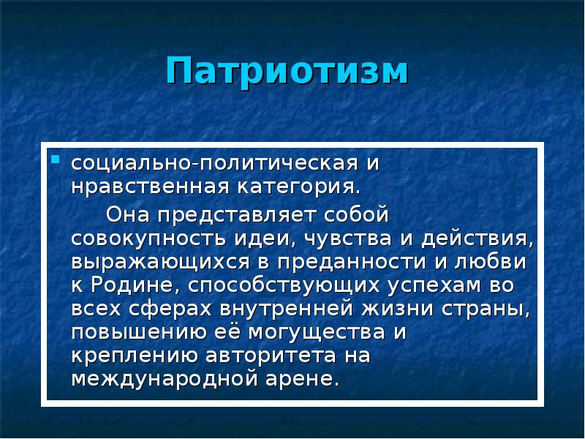
«Патриот - человек, преданный своему народу, любящий свое отечество, готовый на жертвы и совершающий подвиги во имя интересов своей Родины».
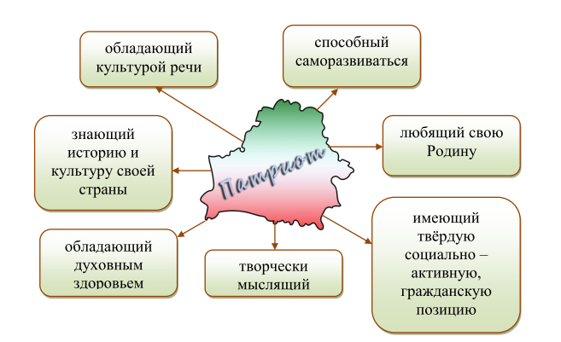
А что включает в себя понятие «Гражданственность»?
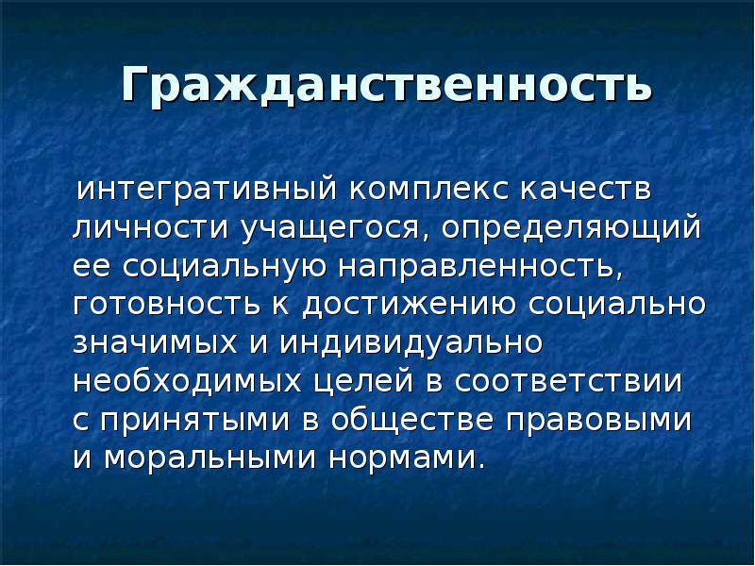
Сегодня мы рассмотрим первое направление: воспитание любви к Родине. Как научить детей любить свою Родину? Как научить проявлять уважение к труду предков, сохранивших для них и этот мир, и эту страну? Как научить быть достойными их памяти? Т.е. быть патриотом.
Ни для кого не секрет, что любовь к Родине закладывается не только и не столько в школе, сколько в семье. От того, насколько патриотично настроены мать и отец, во многом зависит, каким будет ребенок.
-Что по этому поводу думаете вы, родители?
-Выступление родителей:
1.Конашук Наталья Александровна
-Я считаю, чтобы воспитать любовь к родине, необходимо начинать с воспитания любви к семье.
В каждом доме, в каждой семье есть свои правила и традиции. Мы всегда стараемся прислушиваться друг к другу, сохранять теплую, семейную атмосферу. Каждый из нас любит, когда в дом приходит много гостей. Самое главное – это уважение к каждому гостю. Мы принимаем и провожаем их всегда с улыбкой, ведь гостеприимство – основа всей семьи. Нам приятно доставлять своим близким удовольствие, дарить подарки, устраивать для них праздники. Общие радости собирают нас за большим столом. Это и дни рождения, и юбилеи, и другие семейные праздники. Горячий теплый чай с вареньем помогает нам вспомнить все, что интересного было в жизни каждого. Любовь к семье – это самое основное правило нашей семьи. Мы стараемся выражать свою любовь даже в маленькой шоколадке «Аленке»! Очень часто рассказываем детям о жизни своей семьи. Берем семейный альбом и рассказываем детям об их бабушках и дедушках, дядях и тетях, братьях и сестрах. Стараемся говорить правду, но акцентировать внимание именно на их положительных достижениях. В семье сложились определенные традиции, которые мы очень ценим.
2.Демченко Ольга Александровна
Я думаю, что воспитание гражданина патриота своей родины начинается с воспитания любви к родному краю, к родной культуре, к родному городу, к родной речи – и нет необходимости это доказывать. Эта любовь переходит в любовь к своему государству, к его истории, его прошлому и настоящему, а затем ко всему человечеству». Порой мы этого даже не замечаем. Основы характера, жизненная позиция ребёнка закладываются в семье. И чтобы объяснять детям, как беречь природу, чтобы привить им какие-то природоведческие навыки, очень важен личный пример родителей! Их бережное, любовное, заботливое отношение к природе. Каждая семья располагает всеми возможностями для того, чтобы пробудить, развить у ребёнка интерес к жизни природы, потребность постоянного общения с ней. Поэтому мы всей семьей очень часто выезжаем в лес, на реку или озеро. Мои дети постепенно воспринимают красоту и прелесть природных ландшафтов, вникают в таинства жизни природы. В непосредственном соприкосновении с природой у них развивается наблюдательность, любознательность, интерес к природным объектам любовь к своему родному краю. Красота родной природы раскрывает красоту человеческого труда, рождает желание сделать свой край ещё прекраснее.
Учитель. Как видите, есть семьи, имеющие хороший положительный опыт воспитания патриотов своей страны, своей семьи.
Вряд ли родители в этих семьях ставят перед собой задачу: «Вот сегодня я буду воспитывать патриота». Патриотическое сознание, чувства и действия передаются ими в процессе каждодневного общения с детьми, на собственном примере. Главное при этом, чтобы слова взрослых не расходились с делом.
Уважаемые родители, я благодарю вас за огромную помощь, которую вы оказываете мне в воспитании наших детей. Без вашего участия мне не обойтись.Спасибо вам за то, что поделились со всеми опытом своего воспитания.
-Как вы считаете какие задачи мы поставим перед собой чтобы воспитать чувства патриотизма к своей Родине?
Игра «Клубок»
Родители передают клубок, перечисляя задачи основные задачи воспитания патриотизма у детей.
-Формировать чувства любви к Родине, уважения к ее истории, культуре, традициям, нормам общественной жизни.
-Приобщать к боевым и трудовым традициям народа.
-Формировать чувства гражданского долга.
-Разъяснение истоков героизма и самоотверженности людей.
-Воспитание гордости за подвиги представителей разных поколений защитников Отечества и стремления подражать им.
-Создание условий для формирования духовно-богатого, социально-активного гражданина.
Как вы думаете, каковы условия ГПВ ?

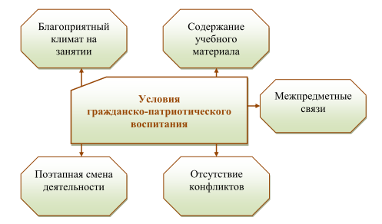
Вот видите, определив задачи и условия ГПВ, мы с вами стали единым целым, мы все связаны тоненькой ниточкой. Это говорит о том, что только вместе с вами мы можем достичь высоких результатов.
Учитель.Понятие Родина - это память обо всем, что нам дорого в прошлом, это дела и люди нынешних дней; это родная земля со всем, что растет и дышит на ней. Родина подобна огромному дереву, на котором не сосчитать листьев, но всякое дерево имеет корни.
Листья – это мы, корни - это наше прошлое, наша история, наши деды, прадеды. Человеку надо знать свои корни, историю своей Родины, государства. И тогда такой человек может назвать себя: «Я – гражданин своей Родины»
На листах напишите, какую личность, по вашему мнению, мы должны воспитать, чтобы она могла стать настоящим гражданином и патриотом своей страны?

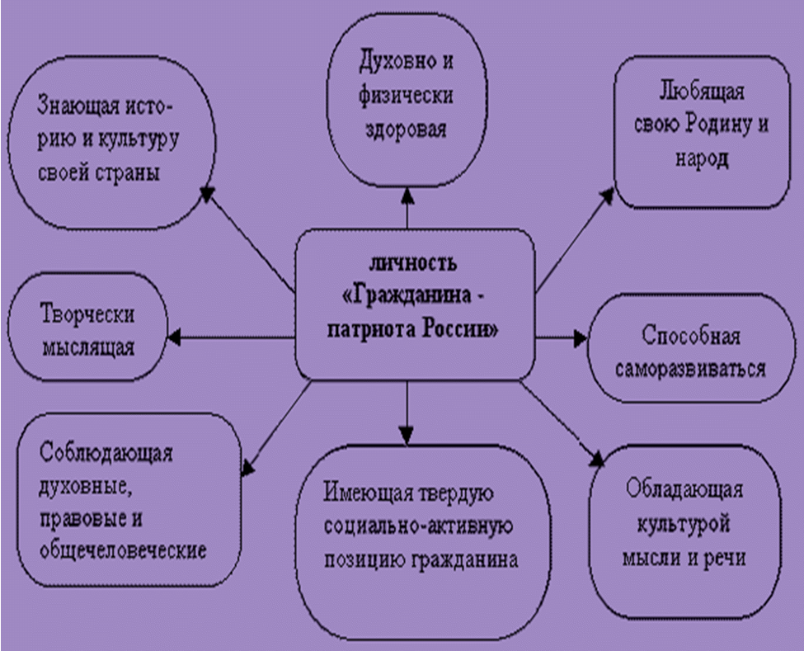

Итог.
В заключение нашей беседы мне очень хочется надеяться на то, что тема сегодняшнего собрания не оставила вас равнодушными. К патриотизму можно относиться по-разному. Мы не всегда задумываемся о том, патриотичны наши мысли и поступки или нет. Но многие вещи: любовь к своей семье, к своей Родине, помощь нуждающимся, защита обиженных, являются ключевыми в воспитании хорошего человека и гражданина. И на память я хочу вручить вам вот эти памятки (Далее родителям вручаются памятки).

Памятка для родителей
Если вы хотите вырастить ребенка достойным человеком и гражданином, не говорите дурно о стране, в которой живете.
Рассказывайте своему ребенку об испытаниях, выпавших на долю ваших предков, из которых они вышли с честью.
Знакомьте своего ребенка с памятными и историческими местами своей Родины.
Помните, что чем больше вы будете выражать недовольство каждым прожитым днем, тем больше пессимизма, недовольства жизнью будет выражать ваш ребенок.
Когда вы общаетесь со своим ребенком, пытайтесь не только оценивать его учебные и психологические проблемы, но и позитивные моменты его жизни (кто ему помогает и поддерживает, с кем бы он хотел подружиться и почему, какие интересные моменты были на уроках и после них).
Поддерживайте у ребенка стремление показать себя с позитивной стороны, никогда не говорите ему такие слова и выражения «Не высовывайся!», «Сиди тихо!», «Не проявляй инициативу, она наказуема!» и т. д.
Смотрите с ним передачи, кинофильмы, рассказывающие о людях, прославивших страну, в которой вы живете, позитивно оценивайте их вклад в жизнь общества.
Не «растите» в своем ребенке равнодушие, оно обернется против вас.Откройте в своем ребенке умение проявлять позитивные эмоции, они станут вашей надеждой в старости.

